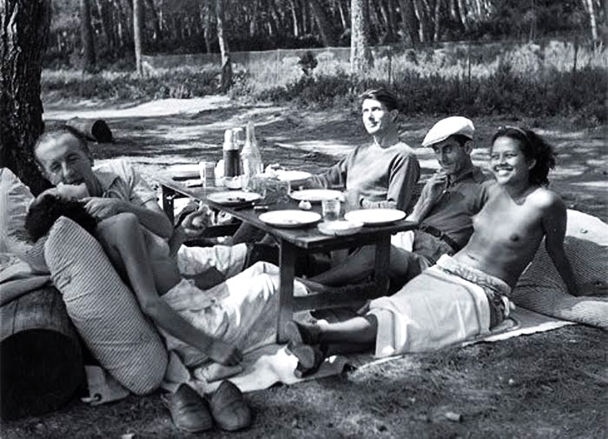

***Picnic à Mougins* avec Nusch, Paul Eluard, Roland Penrose, Man Ray et Ady Fidelin, par Lee Miller, 1937**